

Zabawy z językiem angielskim w grupie dzieci 3,4-letnich

Topic: Summer clothes.

Cele ogólne:

Cele szczegółowe:

Pomoce dydaktyczne: Piosenki „Hello”,„Goodbye”, „I’m so happy”,karty obrazkowe, komputer, kolorowe kredki.

Przebieg zajęć

1. Powitanie dzieci piosenką „Hello”
link: https://supersimple.com/song/hello-hello/

2. Na rozgrzewkę Action song -„Summer song” .
Dzieci poruszają się w rytm muzyki wg wskazanych poleceń nauczyciela/rodzica.
Rodzic pokazuje, dziecko wykonuje dany ruch.
link: https://www.youtube.com/watch?v=tm7j86PeNw

1. Na,Na,Na 3 x
Im’ so happy!
Oh, so happy
Sing with me.

2. Clap,clap,clap your hands 3x
Stomp, stomp,stomp your feet
Swing,swing,swing your arms
Dance everybody and sing with me!
Na,Na,Na
I’m so happy
oh,so happy
Sing with me.

3. Jump,jump,jump 3x
Touch the sky and touch the ground 3x
Shake,shake,shake your hips
I know a song and it goes like this!

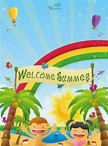

SUMMER [samer] -lato

3.Słownictwo dla 3-latków

T-shirt [tiszeet]- koszulka
Skirt [skeet]- spódniczka
Shorts [szorts]krótkie spodenki

Słownictwo dla 4-latków

T-shirt [tiszeet]- koszulka
Skirt [skeet]- spódniczka
Shorts [szorts]krótkie spodenki
Dress [dres] -sukienka

Kart obrazkowych będzie 6 ale powyżej dzieci 3-letni mają opanować 3 słowa, 4 -latki 4 .

Prezentujemy dany obrazek, wypowiadamy słowo w języku angielskim, następnie wspólnie z dzieckiem, kilkakrotnie powtarzamy słowo.

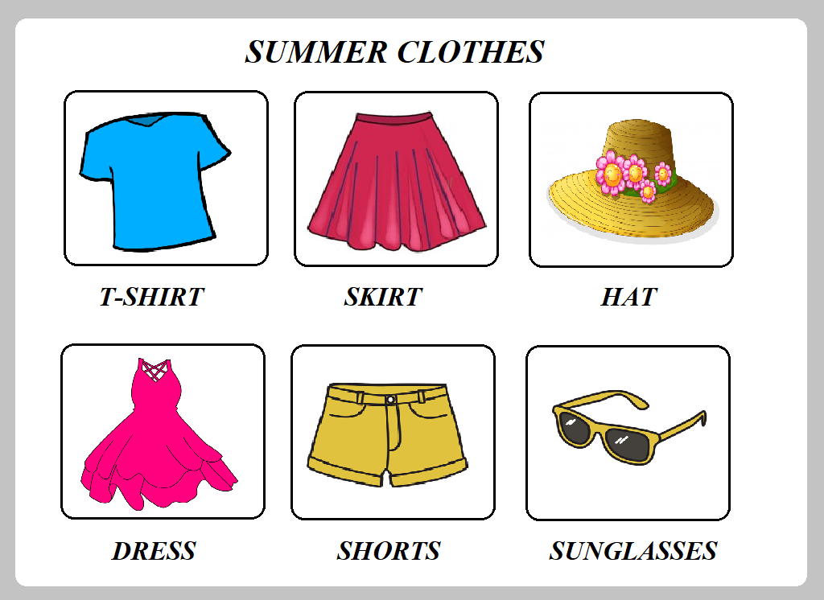
4. Mini Karta Pracy.
Dzieci 3- letnie kolorują T-shirt, skirt i shorts.
Dzieci 4-letnie kolorują T-shirt,skirt,shorts i dress.
W celu utrwalenia słownictwa,rodzic wymienia nazwę ubrania, dziecko wskazuje obrazek.
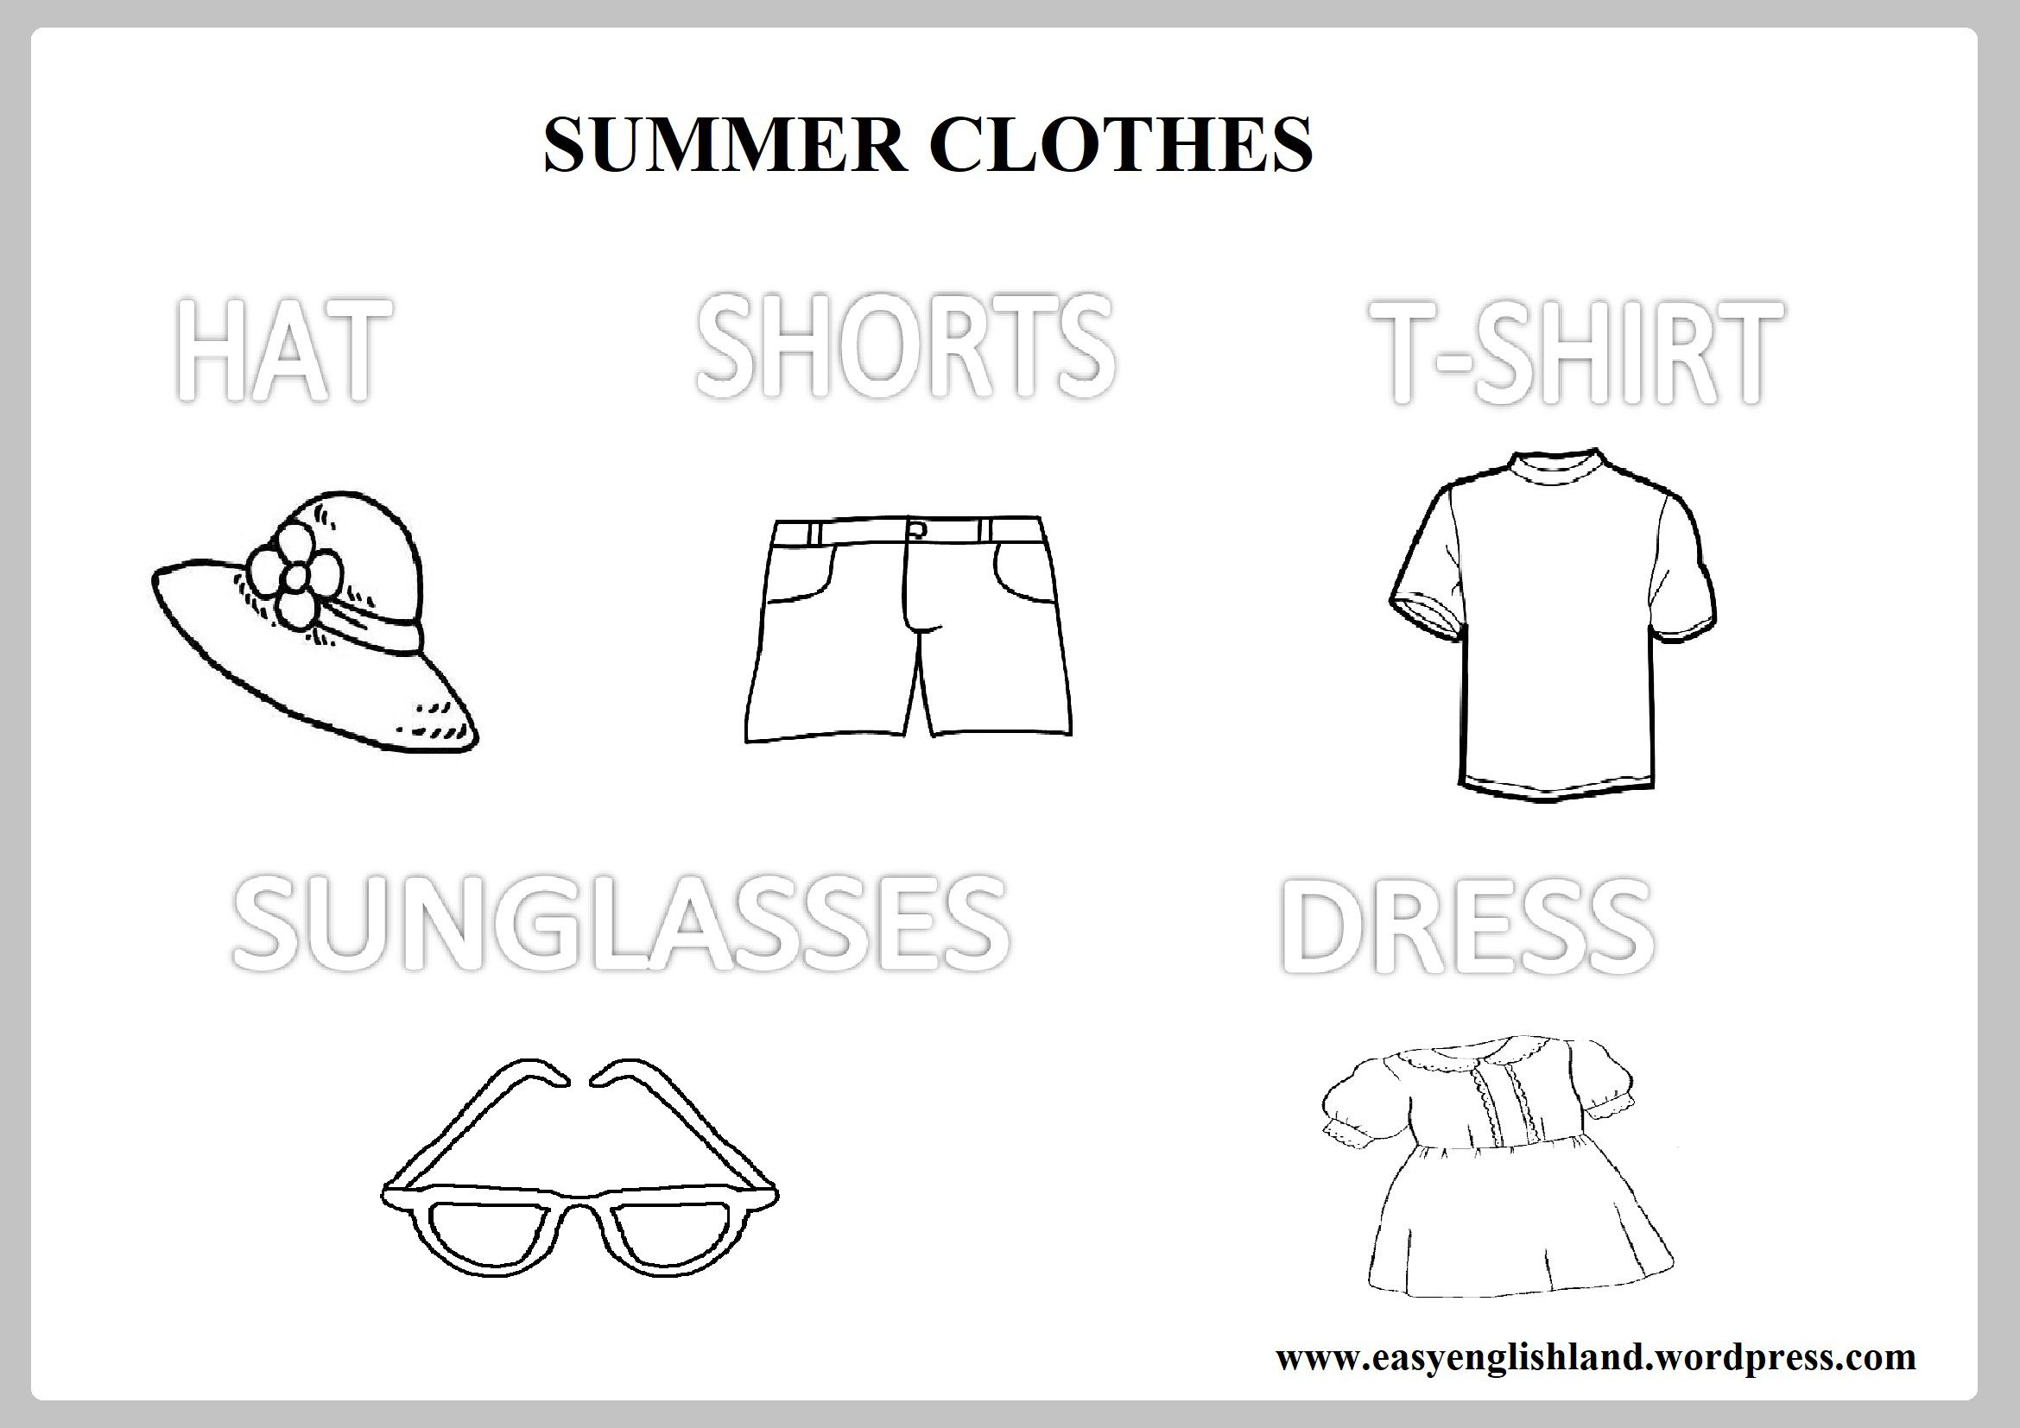
Pożegnanie piosenką „Goodbye”

link: https://supersimple.com/song/bye-bye-goodbye/



